**HARDWARE**

|  |  |
| --- | --- |
| **Tipo de equipo** | Computador de escritorio todo en uno |
| **Marca** | HP |
| **Valor** | $5.999.000 |
| **Procesador** | Intel® Core™ i7-10700t |
| **Memoria** | 8 GB DDR4 |
| **Descripción** | Pantalla: 23.8" FHD (1920 x 1080),Procesador: Intel® Core™ i7-10700t, Memoria RAM: 8 GB DDR4, Almacenamiento: 512 GB SSD, Sistema operativo: Windows 10 Home, Tarjeta gráfica integrada, Puertos: 1 USB-A, Color: blanco, Dimensiones: 47.5 x 61.2 x 20.8 cm, Peso: 8.9 kg, Combinación de mouse y teclado inalámbrico blanco con USB |
| **Por qué su uso** | Se eligió este equipo ya que cuenta con un hardware de calidad y tiene una velocidad optima, el espacio de almacenamiento y ram son bastante aceptables y al momento de programar se pueden usar diversas herramientas sin problemas gracias a la versatilidad del sistema operativo que maneja el cual es Windows. |

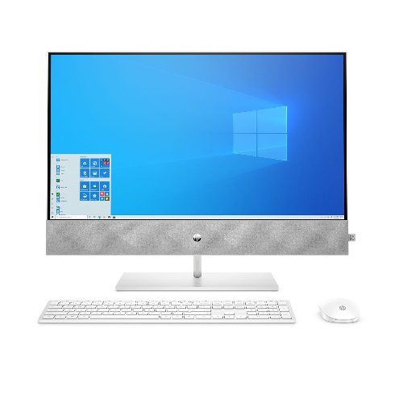

|  |  |
| --- | --- |
| **Tipo de equipo** | Computador portátil |
| **Marca** | HP |
| **Valor** | $1.589.000 |
| **Procesador** | Intel® Core™ i3-10110U |
| **Memoria** | 8 GB |
| **Descripción** | Tamaño de pantalla: 15.6", Procesador: Intel® Core™ i3-10110U, Memoria RAM: 8 GB, Almacenamiento: 256 GB SSD, Sistema operativo: Windows 10 Home, Puertos: USB, HDMI, Sin unidad óptica, Dimensiones: 35.85 cm x 24.2 cm x 1.99 cm, Peso: 1.74 kg, Color: gris, Batería: 3 celdas, de 41 Wh, Tarjeta gráfica: Gráficos Intel® UHD |
| **Por qué su uso** | Es un portátil bastante accesible por su precio y ofrece un buen servicio, su procesador y memorias son aceptables y muy funcionales al momento de programar, también maneja sistema operativo Windows por lo tanto los programas y herramientas funcionan de manera óptima. |

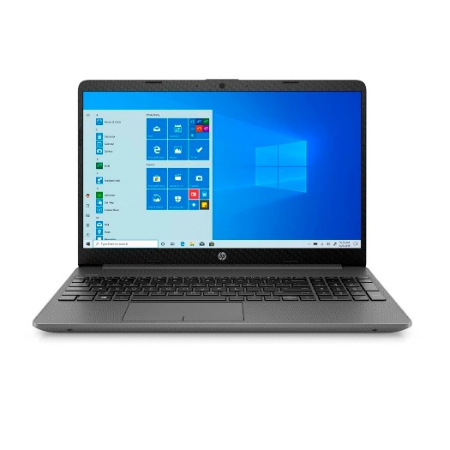

|  |  |
| --- | --- |
| **Tipo de equipo** | Computador portátil |
| **Marca** | ACER |
| **Valor** | $3.799.000 |
| **Procesador** | Intel® Core™ i5-1135G7 |
| **Memoria** | 8 GB |
| **Descripción** | Pantalla: 14" FHD, Procesador: Intel® Core™ i5-1135G7, Memoria RAM: 8 GB, Almacenamiento: 512 GB SSD, Sistema operativo: Windows 11 Home SL, Tarjeta gráfica: Intel® Iris® Xe Graphics, Puertos: 2 USB 3.0 / 1 tipo C / 1 HDMI Batería de ion de litio de 56 Wh, Dimensiones: 1.6 cm x 32.3 cm x 21.2 cm, Color: plateado |
| **Por qué su uso** | Tiene una muy buena portabilidad y un rendimiento eficaz, su hardware hace que este dispositivo tenga un tiempo de respuesta muy rápido y no presente demoras en el sistema, gracias a su sistema operativo Windows al momento de programar se tienen al alcance gran variedad de aplicaciones y herramientas. |

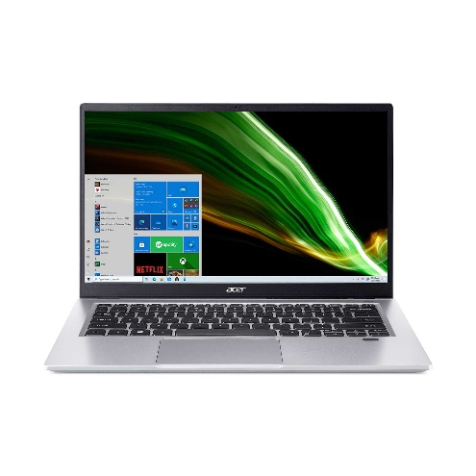

|  |  |
| --- | --- |
| **Tipo de equipo** | Computador de escritorio todo en uno |
| **Marca** | Lenovo |
| **Valor** | $1.649.000 |
| **Procesador** | Athlon 3050u 2.3g 2c mb |
| **Memoria** | 4 GB |
| **Descripción** | Pantalla: 23.8" FHD, Procesador: Athlon 3050u 2.3g 2c mb, Memoria RAM: 4 GB, Almacenamiento: 256 GB SSD, Sistema operativo: Windows 11 Home, Tarjeta gráfica integrada, Puertos: 4 USB; 1 HDMI; 1 audio, Color: blanco, Dimensiones: 54 x 18.5 x 43 cm, Peso: 6.8 1kg |
| **Por qué su uso** | Es un computador de escritorio con un precio bastante accesible y un hardware y rendimiento aceptables al momento de programar, ya que también cuenta con sistema operativo Windows se tiene al alcance diversas herramientas y aplicaciones. |

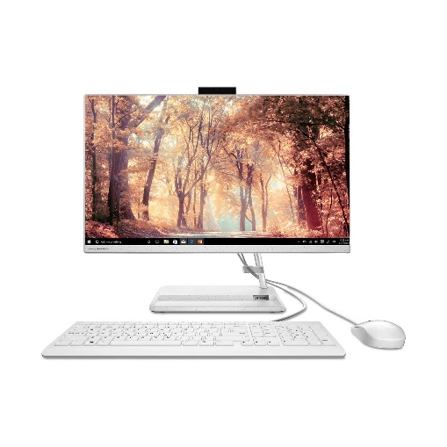

**SOFTWARE**

|  |  |
| --- | --- |
| **Sistema operativo** | Windows 10 Home |
| **Valor** | $615.000 para usuarios sin copia original de Windows o gratis para usuarios con copias originales de Windows 7 o Windows 8.1 |
| **Descripción** | Windows 10 viene siendo la anteúltima versión desarrollada por Microsoft como parte de la familia de Windows NT.5. Esta versión ha presentado innovaciones en comparación con las anteriores, ya que Microsoft ofrece gratuitamente este sistema operativo para aquellos usuarios que cuenten con copias originales de Windows 7 y Windows 8.1 update. Es una edición súper completa diseñada para toda la familia de los productos Microsoft tales como: laptops, tabletas, teléfonos inteligentes, Xbox One, entre otros. Esto se da a partir de su código casi idéntico que le permite tener tal compatibilidad en las diferentes herramientas tecnológicas. |
| **Por qué su uso** | Windows 10 es uno de los mejores sistemas operativos actualmente, brinda una muy buena seguridad y fiabilidad, su sistema además es bastante ligero por lo tanto consume una menor cantidad de recursos, y al momento de programar se pueden usar gran variedad de aplicaciones y herramientas de manera gratuita. |

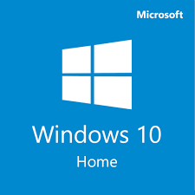

**Topología de red**

|  |  |
| --- | --- |
| **Tipo de red** | Topología de estrella |
| **¿Por qué?** | Es una topología segura, estable y de fácil manejo |
| **¿Para qué?** | Posee un sistema que permite agregar nuevos equipos fácilmente. Fácil de prevenir daños y/o conflictos, ya que no afecta a los demás equipos si ocurre algún fallo. Centralización de la red. |
| **Beneficios** | Posee un sistema que permite agregar nuevos equipos fácilmente.  Reconfiguración rápida de cada daño.  Fácil de prevenir daños y/o conflictos, ya que no afecta a los demás equipos si ocurre algún fallo.  Centralización de la red.  Fácil de encontrar fallas de cada uno de ellos. |

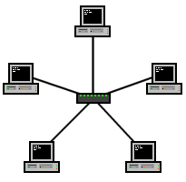

**Gestor de bases de datos**

|  |  |
| --- | --- |
| **Nombre SGBD** | My SQL |
| **Descripción** | es un sistema de gestión de bases de datos relacionales (RDBMS) de código abierto respaldado por Oracle y basado en el lenguaje de consulta estructurado (SQL). MySQL funciona prácticamente en todas las plataformas, incluyendo Linux, UNIX y Windows. |
| **Ventaja** | Código abierto. La flexibilidad que ofrece su carácter de código abierto es una gran ventaja de MySQL, además de ser gratuita y fácil de usar.  Facilidad de uso.  Compatibilidad.  Soporte comunitario.  Seguridad. |
| **Beneficio** | Agrupación de transacciones, pudiendo reunirlas de forma múltiple desde varias conexiones con el fin de incrementar el número de transacciones por segundo. Conectividad segura. Ejecución de transacciones y uso de claves foráneas. Presenta un amplio subconjunto del lenguaje SQL. |

